**2. Μέτρηση του χρόνου-η ακρίβεια**

**1.** α. Ποια φαινόμενα ονομάζουμε περιοδικά; Να δώσετε δύο παραδείγματα.

β. Τι ονομάζεται περίοδος ενός περιοδικού φαινομένου;

**γ.** Πόση είναι η περίοδος του ωροδείκτη, του λεπτοδείκτη και του δευτερολεπτοδείκτη ενός ρολογιού;

**δ.** Στον πίνακα που ακολουθεί παρουσιάζονται κάποια περιοδικά φαινόμενα. Ταξινόμησέ τα ξεκινώντας από αυτό με τη μικρότερη περίοδο και καταλήγοντας σε αυτό με τη μεγαλύτερη.

|  |
| --- |
| **Περιοδικό φαινόμενο** |
| Ολυμπιακοί αγώνες |
| Παίρνω βαθμούς |
| Χτύποι καρδιάς |
| πανσέληνος |
| Περιστροφή της Γης γύρω από τον άξονά της |
| Περιφορά της Γης γύρω από τον Ήλιο |

**2.** Να κάνεις τις παρακάτω μετατροπές χρόνου (αναλυτικά οι πράξεις)

a. 2 h(ώρες)=…………….…………………….. min(λεπτά) β. 180 s =……………..…………… min

γ. 2 h= ………………………………….……………………… s δ. 360 s= ………..……………………………….…………………… h ε. 24 h(1 day -ημέρα)= ………………………………….…………………… min στ. 2 dayς = ………..…………………………………….s

ζ. 5 min=………………………………..………………..s η. 3000 s=………………...………………………………..min

ιι. Υπολογίστε την **περίοδο** περιφοράς της Γης γύρω από τον Ήλιο σε ώρες (h).

ιιι. Δίνονται οι χρονικές διάρκειες τεσσάρων γεγονότων. Να κατατάξετε με τη σειρά από τη μικρότερη στη μεγαλύτερη χρονική διάρκεια.

**α)** 2,5h **β)** 140min **γ)** 180s **δ)** 2h 40min

**3.**Σε μια εργασία στο σχολείο πρέπει να μετρήσεις την χρονική διάρκεια όσων αναφέρονται στον παρακάτω πίνακα.

|  |  |  |
| --- | --- | --- |
|  | **Όργανο** | **Τιμή** |
| Αγώνας ποδοσφαίρου |  |  |
| Ένα τραγούδι |  |  |
| Μέχρι τα Χριστούγεννα |  |  |
| Μια ταινία |  |  |
| Πτώση αντικειμένου από  Ύψος 10 m |  |  |

Α. Συμπλήρωσε την αντίστοιχη στήλη ποιο από τα παρακάτω θα ήταν καλύτερο να χρησιμοποιήσεις. Ρολόι με λεπτοδείκτη, ημερολόγιο, ρολόι με δείκτη δευτερολέπτων, χρονόμετρο

Β. Να επιλέξεις την τιμή και την μονάδα μέτρησης που θεωρείς ότι ταιριάζει καλύτερα σε κάθε περίπτωση και συμπλήρωσε την αντίστοιχη στήλη. 1h και 40 min, 1.23 s , 90 min, 80 days, 2min

**4.** Μέτρησε πόσες φορές επαναλαμβάνεται ο σφυγμός σου (*με ένα χρονόμετρο* ) σε ένα λεπτό (*1min*). Επανέλαβε τη μέτρηση τρεις φορές, κατέγραψε τις μετρήσεις στον ακόλουθο πίνακα και υπολόγισε τη μέση τιμή τους.

|  |  |  |  |
| --- | --- | --- | --- |
| **1η μέτρηση** | **2η μέτρηση** | **3η μέτρηση** | **Μέση τιμή** |
|  |  |  |  |

Πόσο χρόνο διαρκεί ένας σφυγμός σου ; …………

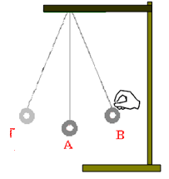**5.α.** Ονομάζουμε «μια ταλάντωση» του εκκρεμούς την κίνηση:(κυκλώστε τη σωστή) **ι**. από το Β στο Α. ii. από το Β στο Γ. iii. από το Β στο Γ και πίσω στο Β.

**β.** Αν μετράμε με το χρονόμετρο ότι το παραπάνω εκκρεμές κάνει 10 ταλαντώσεις σε 20 δευτερόλεπτα, τότε **η περίοδός** του είναι:

i. 2 δευτερόλεπτα ii. 20 δευτερόλεπτα iii. 200 δευτερόλεπτα Δικαιολόγησέ το.

**6.** Κάποια από τα ρολόγια που φαίνονται παρακάτω μετρούν το χρόνο με ακρίβεια λεπτού και κάποια με ακρίβεια δευτερολέπτου. Να σημειώσετε ένα Λ σε αυτά που πιστεύετε ότι μετρούν με ακρίβεια λεπτού, και ένα Δ σε αυτά που πιστεύετε ότι μετρούν με ακρίβεια δευτερολέπτου.

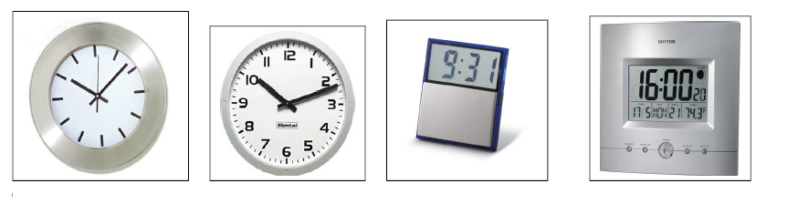

**7.** Δύο μαθητές φτιάχνουν από ένα εκκρεμές ο καθένας. Του Δημήτρη έχει μήκος 40 cm και της Άννας μήκος 60 cm.Στη συνέχεια θέλουν να μετρήσουν την περίοδο του κάθε εκκρεμούς οπότε χρησιμοποιούν το χρονόμετρο και μετρούν διαδοχικά το χρόνο που χρειάζεται για να κάνουν 10 ταλαντώσεις. Οι τιμές φαίνονται παρακάτω.

|  |  |  |
| --- | --- | --- |
|  | Εκκρεμές 40 cm | Εκκρεμές 60 cm |
| 1. | 12 | 16 |
| 2. | 13 | 15 |
| 3. | 12 | 15 |
| 4. | 14 | 14 |
| 5. | 14 | 15 |

Α. Βοηθήστε να υπολογίσουν την περίοδο των εκκρεμών.

Β. Σύμφωνα με τα παραπάνω δεδομένα η περίοδος του εκκρεμούς εξαρτάται από το μήκος τους;

Γ. Η Άννα αναρωτιέται αν αλλάζει η περίοδος του εκκρεμούς κρεμώντας στην άκρη του ένα βαρύτερο αντικείμενο. Μπορείς να προτείνεις μια διαδικασία για να λύσει την απορία της;

**Φυσική με πειράματα Α΄γυμνασίου σχολικό**

**Φασουλόπουλος Γιώργος υλικονετ**

**Γκοτζαρίδης Χ. σχολικός σύμβουλος ΠΕ04**

**Γρηγορίου- Παπαγεωργίου Φυσική Ά γυμνασίου**

**Σαρρηγιάννης φυσική Ά γυμνασίου**